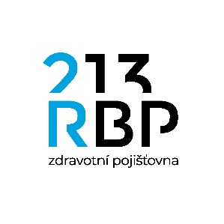
DODATEK Č. 1 KE SMLOUVĚ O SPOLUPRÁCI
při zabezpečování podpůrně rehabilitačních programů poskytovaných pojištěncům RBP, zdravotní pojišťovny

mezi:

STaRS Karviná, s.r.o.
se sídlem: Karola Śliwky 783/2a, 733 01 Karviná-Fryštát
IČO: 258 57 444
zapsána u KOS v Ostravě, oddíl C, vložka 22459
jednající: xxxxxxxxxx
bankovní spojení: xxxxxxxxxx
číslo účtu: xxxxxxxxxx
oprávněná k jednání: xxxxxxxxxx
(dále jen „provozovatel“)

a

RBP, zdravotní pojišťovna
se sídlem: Michálkovická 967/108, Slezská Ostrava, 710 00 Ostrava
IČO: 47673036
zapsána u KOS v Ostravě, oddíl AXIV, vložka 554
zastoupena: Ing. Antonínem Klimšou, MBA, výkonným ředitelem
bankovní spojení: xxxxxxxxxx
číslo účtu: xxxxxxxxxx
oprávněni k jednání: xxxxxxxxxx
(dále jen „objednatel“ nebo „RBP“)
(ve smlouvě společně dále jen „smluvní strany“)

Na základě vzájemné dohody se upravuje text Smlouvy o spolupráci ze dne 29.1.2024 v bodě II.1. na následující text:

II. Termín plnění
- Tato smlouva je uzavírána na dobu určitou, a to v období:
01.02.2024 – 30.04.2024
01.09.2024 – 15.11.2024
s tím, že využívání bazénu pojištěnci RBP je stanoveno na 1 hodinu každé úterý a pátek, v době od 17.00 do 21.00 hodin.

Tento dodatek č. 1 je nedílnou součástí Smlouvy o spolupráci ze dne 29.01.2024 a nabývá platnosti dnem podpisu a účinnosti od 1. září 2024.

Ostatní ustanovení nedotčená tímto dodatkem zůstávají nadále v platnosti.

V Karviné dne ………………… V Ostravě dne …………………

………..………………………… ………..……………………………
xxxxxxxxxx Ing. Antonín Klimša, MBA
xxxxxxxxxx výkonný ředitel

